Regional CAJLT Communities (Updated: March 2025)
NEW!  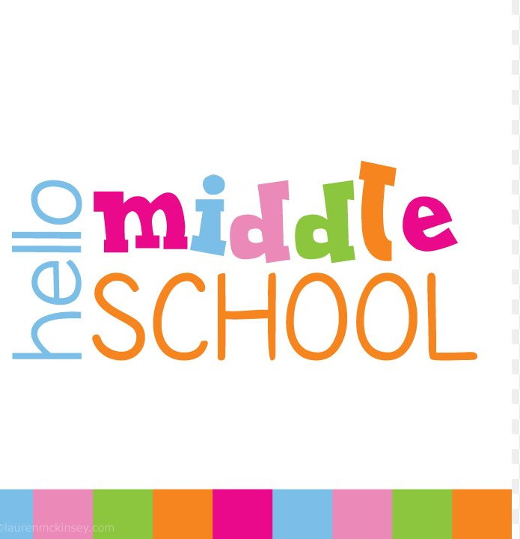 | リーダー：ゼラー博子先生, Los Arboles Middle School, hiroko.c.z@gmail.com  現在、現在、2週間に一度ぐらいのペースでZoomでPLCをしています。参加者は6名ほど。気軽に集まって、お互いにいい刺激が与えられるような会です。中学校で教えている先生は、ほぼ皆さんが一人で教えている状況だと思います。横のつながりを必要としている先生方は、ゼラー先生までご連絡ください。
 | リーダー：木内厚子先生, Elk Grove High School, atsukokf@gmail.com  今年の集まりの例：3月1日（土）日本語学習者のためのカラオケ大会、3月6日（木）には在サンフランシスコ日本国総領事館から総領事をお迎えし、日本語の先生方のためのお食事会が開催されました。  今後の集まり：勉強会となると参加者が限られてしまうため、今後も食事会という形で情報交換の機会を年に二回ほど設ける予定。  ＊サクラメント地域には、Capital World Language ProjectやNCJTAの勉強会などもあり、それらの勉強会に参加している大学・高校の先生方も多い。
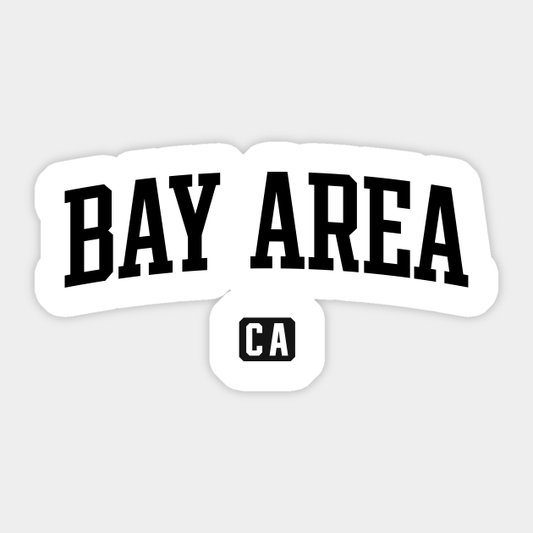 | リーダー：石田みどり先生, San Jose State University, midori.ishida@sjsu.edu and ジェレミー・キッチン先生、Lynbrook High School, kitchensensei@gmail.com  Bay Areaでは、2024年6月から対面での集まりを再開しました。8月、10月、2025年1月と開催し、リソースやアイデアシェアリングと共に、近郊の大学と高校の学生が交流できるVirtual event、「アフレコにチャレンジ！」を１０月24日に開催しました。
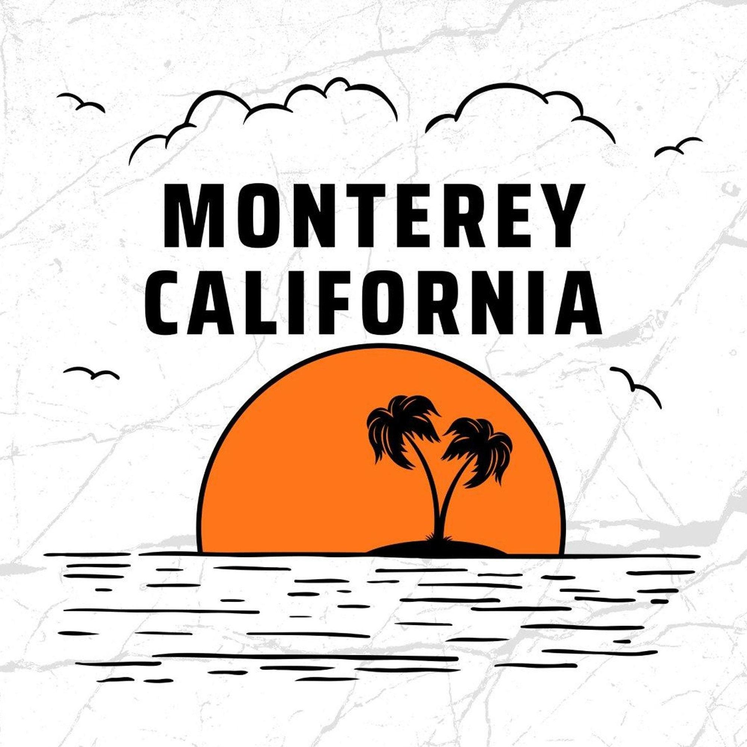 | リーダー：齊藤佳子アボット先生, CSU Monterey Bay, MBWLP (Monterey Bay World Language Project) Director, ysaito-abbott@csumb.edu  Please visit MBWLP for 2024-2025 Programs
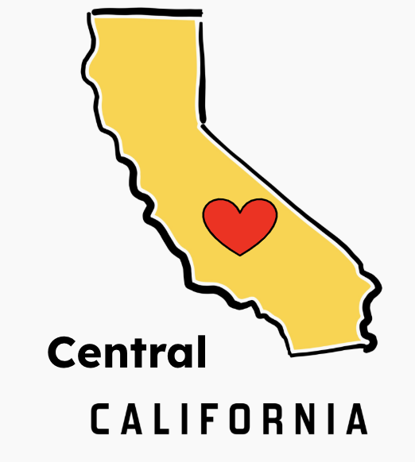 | セントラル地域には、学校数も少なく独自の勉強会は行われていないため、他の地域や団体のVirtual eventに参加している。  問い合わせ先：竹内結希先生, CSU Bakersfield, Bakersfield College, CAJLT Treasurer, ykobayashi@csub.edu
 | リーダー：  - かりやエミリ先生, Santa Monica High School, ekariya@smmusd.org  - 生熊愛先生, Ramon C. Cortines High School, asi4558@lausd.net  勉強会: 3月22日（土）10 am to 12 noon  - Location: Santa Monica High School (Samohi), 601 Pico Blvd., Santa Monica, CA, 90405, room D206 (second floor Discovery Building)  - Cost: Free!  - RSVP: Google form  - Focus: discuss how to rebuild and reconnect the Southern California Japanese language teacher community.
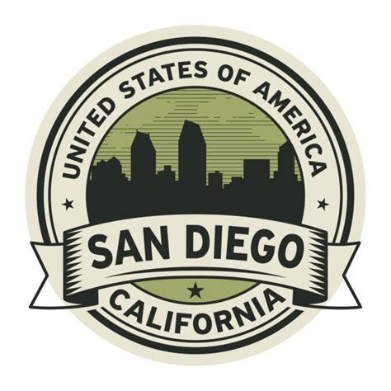 | リーダー：坪井里江先生, San Dieguito High School Academy  - 高校の先生5人ほど、UCSDの先生5人ほどは、個別のグループ間での連絡は頻繁に取っている。  - コミュニティカレッジの先生とのコミュニケーションも取れるように定期的（年に二回ほど）勉強会を開催したいと思っている

